2 критерий

Достижения обучающимися положительных результатов освоения образовательных программ по итогам мониторинга системы образования, проводимого в порядке, установленном Правительством Российской Федерации от 5 августа 2013 г. N 662 «Об осуществлении мониторинга системы образования»

Муниципальное общеобразовательное учреждение
«Средняя общеобразовательная школа № 3»
Энгельсского муниципального района Саратовской области
413116 Саратовская область, г. Энгельс, ул. Менделеева, д. 7
Тел. +7(8453) 54-44-93 E-mail: komobraz@engels-edu.ru

Справка
о результатах мониторинга системой образования
учебных достижений обучающихся

Мониторинг учебных достижений обучающихся системой образования проводился в формате Всероссийских проверочных работ (ВПР) по русскому языку, математике и окружающему миру. Результаты ВПР-2024 по указанным предметам в 4в классе стабильные; средний показатель качества знаний составляет 67,1%. Доля обучающихся, подтвердивших на ВПР свои годовые отметки в среднем составляет 79,2%.

Русский язык
 | Кол-во | Соответствие |  | Повышение |  | Понижение |  | Качество | Успеваемость
 | Кол-во | Кол-во | % | Кол-во | % | Кол-во | % | Качество | Успеваемость
4в  (2024) | 28 | 26 | 92,6 | 1 | 2,8 | 1 | 2,8 | 42,5% | 100%

Математика
 | Кол-во | Соответствие |  | Повышение |  | Понижение |  | Качество | Успеваемость
 | Кол-во | Кол-во | % | Кол-во | % | Кол-во | % | Качество | Успеваемость
4в (2024) | 28 | 24 | 85,7 | 2 | - | 2 | - | 67,9% | 100%

Окружающий мир
 | Кол-во | Соответствие |  | Повышение |  | Понижение |  | Качество | Успеваемость
 | Кол-во | Кол-во | % | Кол-во | % | Кол-во | % | Качество | Успеваемость
4в  (2024) | 28 | 25 | 89,3 | 2 | 7,2 | 1 | 2,8 | 60,7% | 100%

Выпускники 2024 года Бычков Артём, Пацева Алина и Семенникова Ангелина награждены Похвальными листами за отличные успехи в учении.
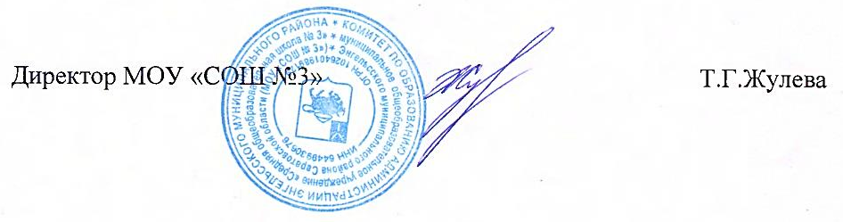

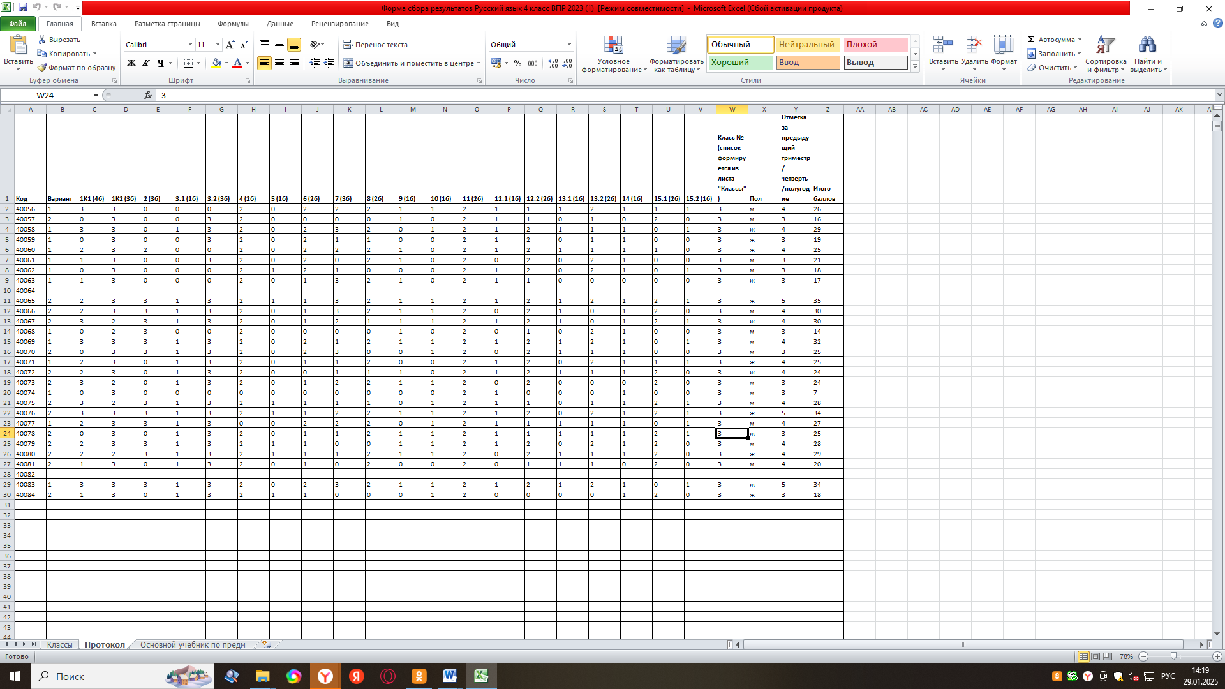
Протокол сбора результатов ВПР по русскому языку 4 «В» класс 2024 год

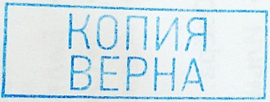

Протокол сбора результатов ВПР по математике 4 «В» класс 2024 год
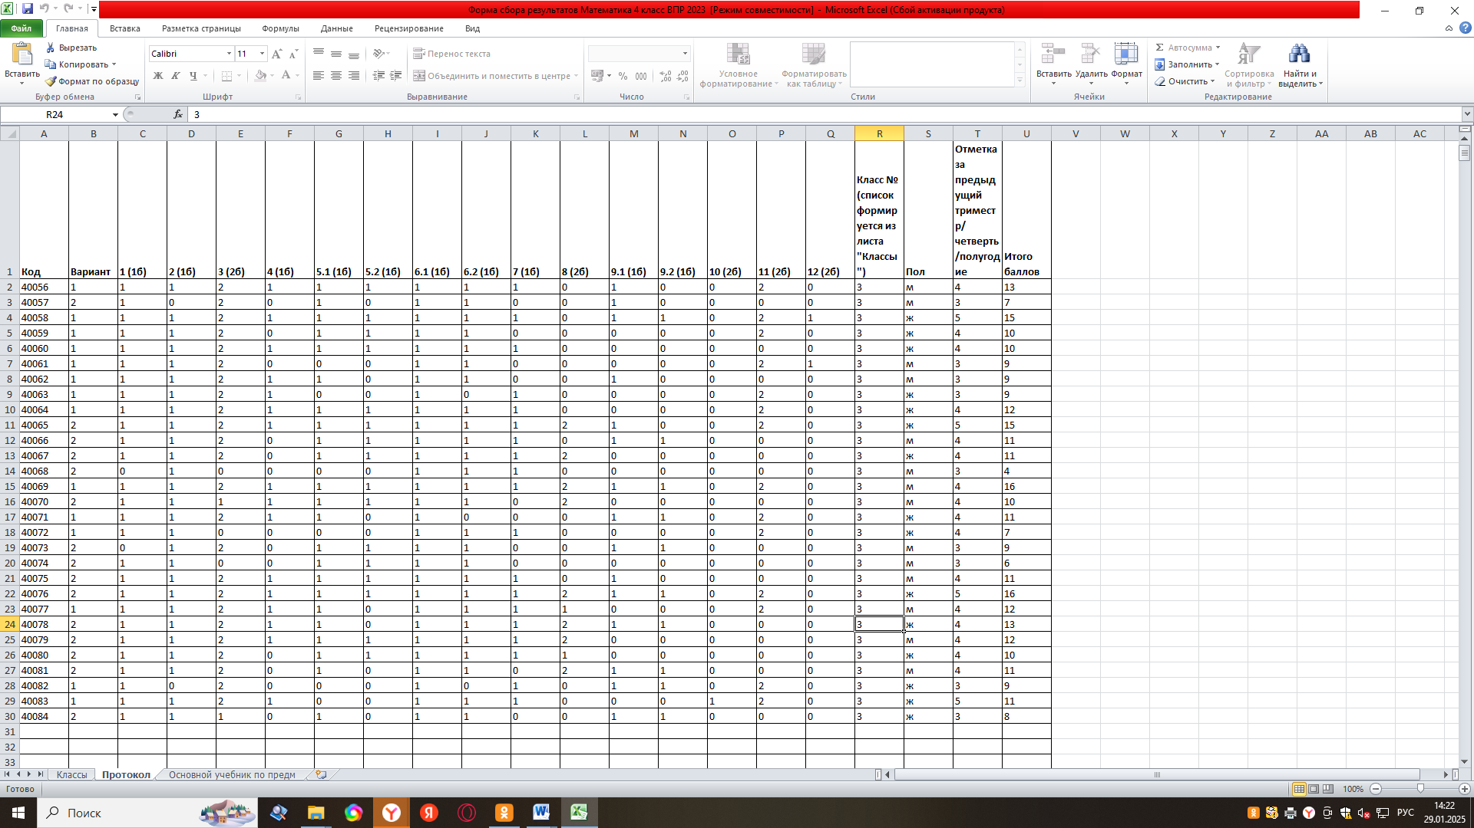
Протокол сбора результатов ВПР по окружающему миру 4 «В» класс 2024 год
